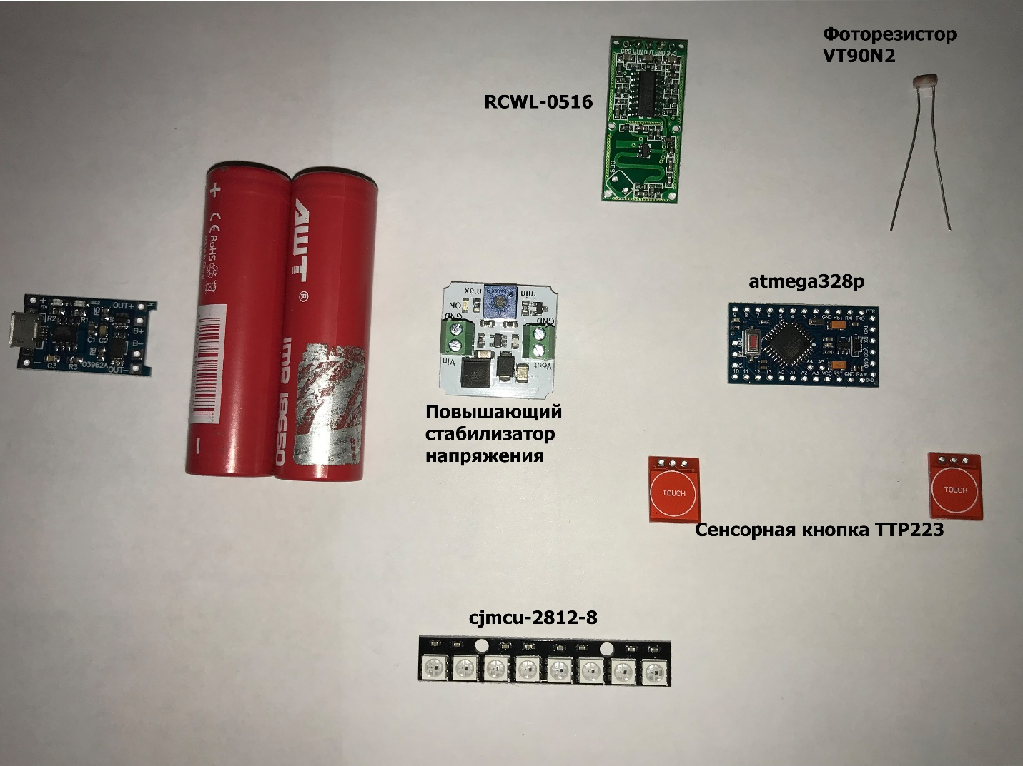

Режим работы светильника:

**При подключении питания устройство не реагирует на датчики, ардуино в режиме экономии энергии( имитация отключённого устройства)**

1. При нажатии на левую кнопку 1 раз, включается “режим постоянного свечения” светодиоды горят на полную мощность белым цветом.

При нажатии правой кнопки 1 раз в “режиме постоянного свечения” светодиоды горят на полную мощность красным цветом (RGB 255 0 0)

При нажатии правой кнопки 2 раза в “режиме постоянного свечения” светодиоды горят на полную мощность оранжевым цветом (RGB 255 165 0)

При нажатии правой кнопки 3 раза в “режиме постоянного свечения” светодиоды горят на полную мощность желтым цветом (RGB 60 100 100)

При нажатии правой кнопки 4 раза в “режиме постоянного свечения” светодиоды горят на полную мощность зеленым цветом (RGB 0 255 0)

При нажатии правой кнопки 5 раз в “режиме постоянного свечения” светодиоды горят на полную мощность голубым цветом (RGB 66 170 255)

При нажатии правой кнопки 6 раз в “режиме постоянного свечения” светодиоды горят на полную мощность синим цветом (RGB 0 0 255)

При нажатии правой кнопки 7 раз в “режиме постоянного свечения” светодиоды горят на полную мощность фиолетовым цветом (RGB 139 0 255)

При удержании правой кнопки на 2 секунды не зависимо от выбранного цвета, светодиоды начинают светить на 60% яркости.

При следующем удержании правой кнопки на 2 секунды не зависимо от выбранного цвета, светодиоды начинают светить на 30% яркости.

При следующем удержании правой кнопки на 2 секунды не зависимо от выбранного цвета, светодиоды опять начинают светить на 100% яркости.

1. При нажатии на левую кнопку 2 раза, включается “режим свечение только в темноте при наличии движения” светодиоды горят на полную мощность белым цветом 20 секунд и гаснут, если нет движения в течении 5 секунд. Если движение продолжается, горят до того момента, пока не пропадет движение. Если в момент горения светодиодов включается свет, они сразу гаснут.

При нажатии правой кнопки 1 раз в “ режим свечение только в темноте при наличии движения ” светодиоды горят на полную мощность красным цветом (RGB 255 0 0) 20 секунд и гаснут, если нет движения в течении 5 секунд. Если движение продолжается, горят до того момента, пока не пропадет движение. Если в момент горения светодиодов включается свет, они сразу гаснут.

При нажатии правой кнопки 2 раза в “ режим свечение только в темноте при наличии движения ” светодиоды горят на полную мощность оранжевым цветом (RGB 255 165 0) 20 секунд и гаснут, если нет движения в течении 5 секунд. Если движение продолжается, горят до того момента, пока не пропадет движение. Если в момент горения светодиодов включается свет, они сразу гаснут.

При нажатии правой кнопки 3 раза в “ режим свечение только в темноте при наличии движения ” светодиоды горят на полную мощность желтым цветом (RGB 60 100 100) 20 секунд и гаснут, если нет движения в течении 5 секунд. Если движение продолжается, горят до того момента, пока не пропадет движение. Если в момент горения светодиодов включается свет, они сразу гаснут.

При нажатии правой кнопки 4 раза в “ режим свечение только в темноте при наличии движения ” светодиоды горят на полную мощность зеленым цветом (RGB 0 255 0) 20 секунд и гаснут, если нет движения в течении 5 секунд. Если движение продолжается, горят до того момента, пока не пропадет движение. Если в момент горения светодиодов включается свет, они сразу гаснут.

При нажатии правой кнопки 5 раз в “ режим свечение только в темноте при наличии движения ” светодиоды горят на полную мощность голубым цветом (RGB 66 170 255) 20 секунд и гаснут, если нет движения в течении 5 секунд. Если движение продолжается, горят до того момента, пока не пропадет движение. Если в момент горения светодиодов включается свет, они сразу гаснут.

При нажатии правой кнопки 6 раз в “ режим свечение только в темноте при наличии движения ” светодиоды горят на полную мощность синим цветом (RGB 0 0 255) 20 секунд и гаснут, если нет движения в течении 5 секунд. Если движение продолжается, горят до того момента, пока не пропадет движение. Если в момент горения светодиодов включается свет, они сразу гаснут.

При нажатии правой кнопки 7 раз в “ режим свечение только в темноте при наличии движения ” светодиоды горят на полную мощность фиолетовым цветом (RGB 139 0 255) 20 секунд и гаснут, если нет движения в течении 5 секунд. Если движение продолжается, горят до того момента, пока не пропадет движение. Если в момент горения светодиодов включается свет, они сразу гаснут.

При удержании правой кнопки на 2 секунды не зависимо от выбранного цвета, светодиоды начинают светить на 60% яркости.

При следующем удержании правой кнопки на 2 секунды не зависимо от выбранного цвета, светодиоды начинают светить на 30% яркости.

При следующем удержании правой кнопки на 2 секунды не зависимо от выбранного цвета, светодиоды опять начинают светить на 100% яркости.

**В тот момент, когда светодиоды не горят, ардуино должна засыпать и просыпается сразу, когда в темноте заметит движение.**

1. При нажатии на левую кнопку 3 раза, устройство возвращается в первоначальное состояние ( **устройство не реагирует на датчики, ардуино в режиме экономии энергии( имитация отключённого устройства) )**

Если напряжение на аккумуляторах будет меньше чем 2,5 вольт то устройство не должно гореть не при каких условиях и при нажатии на левую или правую кнопку должно три раза моргнуть красным цветом в 30% яркости.

Если к светильнику подключить зарядное устройство и **НЕ** включен “режим постоянного свечения” и “ режим свечение только в темноте при наличии движения ” то светодиоды начинают гореть в режиме зеленого цвета от 0% до 30% и от 30% до 0% яркости(плавно загорается и плавно гаснет и так до тех пор, пока напряжение на батарейках не достигнет 4,2 вольт) При достижении 4,2 вольт зеленый цвет на 30% яркости горит постоянно, до того момента, пока не будет отключено зарядное устройство Если включен один из режимов, то зарядка продолжается без зеленого свечения.

**При напряжении 2,7вольт устройство должно перейти в обычный режим работы.**